ACO Bodenablauf DN50/150x150/90 Grad/ 1,0l/s

ACO Haustechnik

Eigenschaften

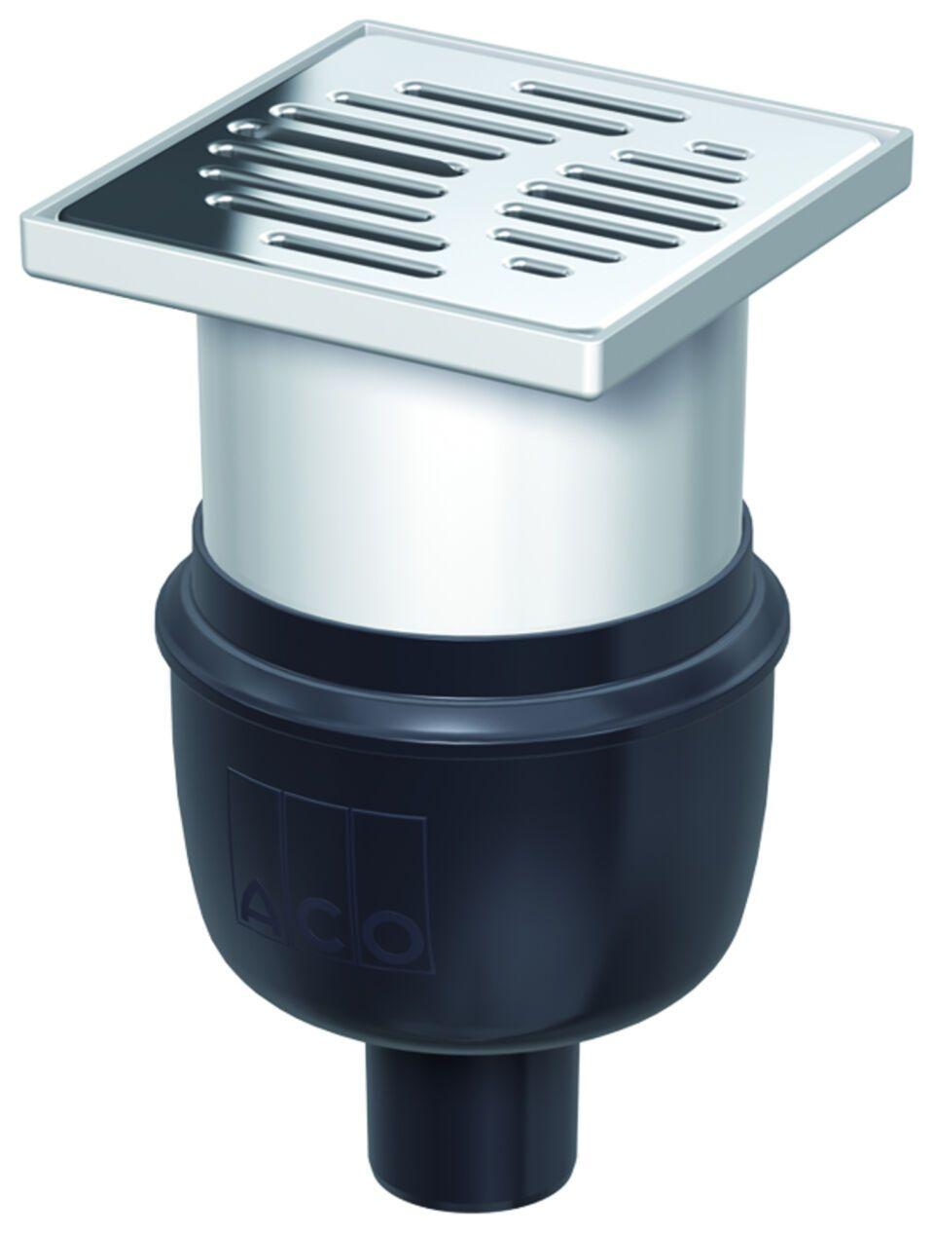

GTIN:

4002626128393

HAN:

2500.55.77

Feuerwiderstandsklasse

R 120, R 30, R 60, R 90

Produkt

Ablaufkörper

Werkstoff

Edelstahl, Polypropylen (PP)

Ablaufleistung (l/s)

1,50

Gewicht (kg)

0,90

Nennweite DN

50,00

CPT_Aussparung (mm)

200 x 200

CPT_Stutzenneigung

90°

CPT_Bemerkung Feuerwiderstandsklasse

geprüft gemäß AbZ: Z‑19.17‑2159 bei Verwendung eines Brandschutz-Sets und ACO Fit-ins

Farbton

schwarz | edelstahlfarben

CPT_Rahmenmaß Aufsatzstück (mm)

150 x 150